Реферат

Курсовой проект: 44 страницы, 7 рисунков, 4 таблицы, 6 источников и 2 приложения.
ПАРКОВКА, ПАРКОВОЧНЫЕ МЕСТА, УЧЕТ СВОБОДНЫХ МЕСТ, ОТСЛЕЖИВАНИЕ ЗАГРУЖЕННОСТИ, ФИЛЬТРАЦИЯ, ПОИСК ПАРКОВОЧНЫХ МЕСТ, УЧЕТ АВТОМОБИЛЕЙ, ЖУРНАЛ ДЕЙСТВИЙ, РАЗРАБОТКА ПО, MICROSOFT VISUAL STUDIO, VISUAL C#, WINDOWS FORMS.
Объектом исследования является процесс учета и контроля состояния парковочных мест на парковочной стоянке.
Предметом исследования является приложение для системы учета свободных мест на парковочной стоянке, разработанное с использованием технологии Windows Forms.
Целью проекта является проектирование и разработка Windows-приложения для учета и контроля состояния парковочных мест, позволяющего получать актуальную информацию о свободных и занятых местах, осуществлять поиск и фильтрацию парковочных мест, фиксировать данные об автомобилях и водителях, контролировать загруженность парковки и вести журнал выполненных действий.

Содержание
Реферат 3
Введение 6
1 Нормативные ссылки 7
2 Анализ предметной области 8
2.1 Анализ сферы паркинга 8
2.2 Анализ аналогов 9
2.2.1 Анализ существующих программных решений 9
2.2.2 Выводы по результатам анализа 9
3 Техническое задание 10
3.1 Введение 10
3.2 Основания для разработки 10
3.3 Назначение разработки 10
3.4 Требования к программе или программному изделию 11
3.4.1 Требования к функциональным характеристикам 11
3.4.2 Требования к надежности 12
3.4.3 Условия эксплуатации 12
3.4.4 Требования к составу и параметрам технических средств 13
3.4.5 Требования к программной совместимости 13
3.4.6 Требования к маркировке и упаковке 13
3.4.7 Требования к транспортированию и хранению 14
3.4.8 Специальные требования 14
3.5 Требования к программной документации 14
3.6 Технико-экономические показатели 14
3.7 Стадии и этапы разработки 14
4 Проектирование 15
4.1 Выбор языка 15
4.2 Макетирование 16
4.3 Диаграммы UML 17
4.3.1 Диаграмма вариантов использования 17
4.3.2 Диаграмма деятельности 18
4.3.3 Диаграмма классов 20
4.3.4 Диаграмма последовательности 21
4.3.5 Диаграмма развертывания 23
5 Разработка 24
5.1 Описание программы 24
5.2 Тестирование программы 27
Заключение 29
Список использованных источников 30
Приложение А. Антиплагиат 31
Приложение Б. Листинг 32

Введение

Цель курсового проекта – разработка приложения для системы учета свободных мест на парковочной стоянке.
Задачи проекта – анализ предметной области, рассмотрение существующих аналогов, составление технического задания, разработка приложения с необходимым функционалом и проведение его тестирования.
Объектом исследования является процесс учёта и контроля состояния парковочных мест на парковочной стоянке.
Предметом исследования является приложение для системы учёта свободных мест на парковочной стоянке, реализованное с использованием технологии Windows Forms.
В первой главе приведены нормативные ссылки, необходимые для разработки приложения.
Во второй главе проведен анализ предметной области и существующих аналогов.
В третьей главе представлено техническое задание на разработку приложения.
В четвертой главе рассмотрены используемые технологии, макет приложения и разработанные диаграммы.
В пятой главе описаны разработанное приложение и его основные функции.
В заключении представлены результаты работы и возможные направления дальнейшего развития приложения.

1 Нормативные ссылки

В данном курсовом проекте были использованы нормативные ссылки на следующие стандарты:
– ГОСТ 19.201-78 Единая система программной документации (ЕСПД). Техническое задание. Требования к содержанию и оформлению;
– ГОСТ 2.105-95 ЕСКД. Общие требования к текстовым документам;
– ГОСТ 19.102-77 Единая система программной документации. Стадии разработки;
– ГОСТ 19.106-78 Единая система программной документации. Требования к программным документам, выполненным печатным способом;
– ГОСТ Р 7.0.5-2008 СИБИД. Библиографическая ссылка. Общие требования и правила составления;
– ГОСТ 7.12-93 СИБИД. Библиографическая запись. Сокращение слов на русском языке. Общие требования и правила.

2 Анализ предметной области

2.1 Анализ сферы паркинга
С развитием информационных технологий появилась возможность автоматизировать учет и контроль парковочных мест. Использование специализированного программного обеспечения позволяет получать актуальную информацию о состоянии парковки, быстро находить нужное место и фиксировать изменения, связанные с занятием и освобождением парковочных мест.
При эксплуатации парковочной стоянки важно контролировать количество свободных и занятых мест. Для этого необходимо иметь наглядное представление о расположении парковочных мест, возможность поиска и фильтрации по их категориям, а также отображение общей загруженности парковки. Дополнительным преимуществом является сохранение информации о транспортном средстве и водителе, занимающем парковочное место.
Демонстрационная стоянка включает 48 мест в зонах A, B и C. Каждому месту присвоен код от A-01 до C-16. Тип места может быть обычным, компактным или предназначенным для людей с инвалидностью. Свободное место обычно обозначается зелёным, свободное место для людей с инвалидностью – синим, а занятое место любого типа – красным.
Оператор может найти место по его коду или госномеру автомобиля, применить фильтр и выбрать первое свободное место кнопкой «Найти свободное». Для въезда требуется госномер. Имя водителя необязательно.
Приложение также позволяет просматривать процент загруженности парковки, вести журнал выполненных действий и при необходимости возвращать занятые пользователем места к первоначальному состоянию. Это обеспечивает более удобный и наглядный контроль текущего состояния парковочной стоянки.
Форма реализации приложения представлена с помощью технологии Windows Forms.

2.2 Анализ аналогов

2.2.1 Анализ существующих программных решений
На сегодняшний день существует большое количество программных решений, связанных с парковкой. Большинство из них ориентировано на помощь водителям в поиске парковочных мест, просмотре информации о парковках, определении их загруженности и оплате парковочных услуг.
Parkalot предназначен для парковок организаций. Он позволяет распределять места и организовывать бронирование сотрудниками [1]. Приложение «Парковки России» предназначено для водителей. Оно поддерживает оплату, контроль времени парковочной сессии и просмотр истории парковок [2]. Сравнение приведено в таблице 1.
Таблица 1 – Сравнение программных решений для парковок
Решение | Основная задача | Применимость к проекту
Parkalot [1] | Назначение мест и бронирование в организациях. | Полезен подход с поимённым назначением отдельных мест.
Парковки России [2] | Оплата и управление парковочной сессией водителя. | Полезно отображение времени сессии и истории операций.
ParkingManager | Ручной учёт въезда и выезда на одной стоянке. | Рабочее место оператора, карта мест и локальный журнал.

2.2.2 Выводы по результатам анализа
Для оператора одной стоянки достаточно схемы отдельных мест, сведений о выбранном месте, регистрации въезда и выезда и журнала. Эти функции составляют основу ParkingManager. Проект ограничен ручным учётом и не включает оплату и предварительное бронирование.

3 Техническое задание

3.1 Введение
Наименование – «ParkingManager».
Разрабатываемое программное обеспечение предназначено для учета и контроля состояния парковочных мест на стоянке. Приложение позволяет получать наглядную информацию о свободных и занятых местах, выполнять их поиск и фильтрацию, а также фиксировать сведения об автомобиле и водителе.
Разработка направлена на упрощение работы с парковочными местами и повышение удобства их учета. Программа обеспечивает быстрый доступ к информации о состоянии парковки и позволяет вести учет выполняемых операций.

3.2 Основания для разработки
Основанием для разработки является задание на курсовой проект по теме «Приложение для системы учета свободных мест на парковочной стоянке».

3.3 Назначение разработки
Программа предназначена для использования пользователем, осуществляющим учет и контроль парковочных мест. Основной задачей приложения является предоставление единого интерфейса для управления состоянием парковки.
Разработанное приложение обеспечивает отображение всех парковочных мест с разделением по их состоянию, возможность поиска и фильтрации, занятие и освобождение мест, а также ввод данных о государственном номере автомобиля и имени водителя.
Дополнительно программа отображает продолжительность занятости парковочного места, текущую загруженность парковки в процентах и журнал выполненных действий. Команда «Сбросить стоянку» после подтверждения заменяет текущие данные демонстрационным набором парковочных мест и исходной записью журнала.
Приложение создается с целью повышения эффективности учета парковочных мест и упрощения контроля текущего состояния парковочной стоянки.

3.4 Требования к программе или программному изделию

3.4.1 Требования к функциональным характеристикам
Разрабатываемое приложение должно предоставлять пользователю инструменты для просмотра и учета состояния парковочных мест. Основные функции приложения и требования к их результатам приведены в таблице 2.
Таблица 2 – Функциональные требования к ParkingManager
Код | Функция | Требование
Ф1 | Карта и карточка места | Показать зоны, коды, типы и статусы мест. Для выбранного занятого места показывать номер, имя при наличии и длительность.
Ф2 | Поиск и фильтр | Подсвечивать совпадения по части кода или номера автомобиля. Приглушать карточки, которые не подходят под фильтр.
Ф3 | Первое свободное место | Выбирать первое свободное по зоне, ряду и колонке. Фильтр «Для инвалидов» ограничивает поиск этим типом мест.
Ф4 | Въезд и выезд | При въезде проверять выбор, свободу места и непустой уникальный номер. Имя необязательно. Выезд выполнять после подтверждения.
Ф5 | Загруженность и журнал | Показывать число свободных и занятых мест и процент загрузки. Хранить до 80 событий и показывать последние 24.
Ф6 | Хранение и сброс | Загружать данные при запуске и сохранять после въезда, выезда и сброса. После подтверждения сброса сохранять демонстрационный набор.
Таким образом, программное обеспечение должно обеспечивать удобный контроль парковочной стоянки и предоставлять пользователю всю необходимую информацию для работы с парковочными местами. Интерфейс программы должен позволять выполнять основные операции без необходимости перехода между большим количеством окон.

3.4.2 Требования к надежности
Разрабатываемое приложение должно обеспечивать стабильную работу при соблюдении требований к техническим и программным средствам.
Программа должна отклонять попытку занять место без выбора свободного места, без госномера или с номером автомобиля, который уже находится на стоянке. Для освобождения необходимо выбрать занятое место и подтвердить операцию. При отказе проверки или отмене подтверждения данные не изменяются.
При отсутствии файла данных, ошибке чтения или отсутствии мест в загруженных данных программа должна открывать демонстрационную стоянку. Для штатной записи необходим доступ к каталогу приложения. Обработка ошибки записи в текущей версии не предусмотрена.

3.4.3 Условия эксплуатации
Для обеспечения работоспособности устройства, на котором установлено разрабатываемое приложение, оно должно использоваться в закрытом помещении при нормальных условиях эксплуатации вычислительной техники.
Приложение предназначено для работы на персональном компьютере под управлением операционной системы Windows. Пользователь должен иметь возможность использовать клавиатуру и мышь для выполнения основных операций.
Дополнительное специальное оборудование для эксплуатации программы не требуется.

3.4.4 Требования к составу и параметрам технических средств
Минимальные технические характеристики компьютера для работы приложения:
– процессор с тактовой частотой от 1,5 ГГц;
– оперативная память не менее 2 ГБ;
– свободное дисковое пространство не менее 500 МБ;
– клавиатура и мышь;
– монитор с разрешением не менее 1280×720 точек.
Рекомендуемые технические характеристики:
– двухъядерный процессор с тактовой частотой от 2,0 ГГц;
– оперативная память не менее 4 ГБ;
– свободное дисковое пространство не менее 1 ГБ;
– монитор с разрешением 1920×1080 точек;
– клавиатура и мышь.

3.4.5 Требования к программной совместимости
Приложение работает под Windows и собрано для .NET Framework 4.7.2 с использованием Windows Forms. Данные парковки хранятся в файле parking-data.xml в каталоге исполняемого файла. Формат хранения – XML в кодировке UTF-8. Для основных операций подключение к сети не требуется.

3.4.6 Требования к маркировке и упаковке
Программа передаётся в электронном архиве. В архив включаются KP Kursovaya Nazarenko.exe, файл его конфигурации и инструкция по запуску.

3.4.7 Требования к транспортированию и хранению
Дистрибутив передаётся в электронном виде. Для переноса накопленных данных следует скопировать parking-data.xml после завершения работы приложения.

3.4.8 Специальные требования
Для демонстрации и проверки используются тестовые сведения об автомобилях и водителях. Для сохранения данных пользователь должен иметь право записи в каталог приложения.

3.5 Требования к программной документации
В комплект документации входят пояснительная записка с техническим заданием, схемами UML, описанием работы приложения, результатами проверки и листингами основных классов.

3.6 Технико-экономические показатели
Приложение рассчитано на одно рабочее место оператора. Для количественной оценки эффекта сравнивают время поиска места и оформления въезда при ручном учёте и при работе с программой.

3.7 Стадии и этапы разработки
Стадии разработки и результаты этапов представлены в таблице 3.
Таблица 3 – Стадии и результаты разработки
Стадия | Результат
Анализ и техническое задание | Сравнение аналогов, требования и порядок приёмки.
Проектирование | Макет главного окна и диаграммы UML.
Реализация и проверка | Сборка Windows Forms, хранение в XML и проверка функций.

4 Проектирование

4.1 Выбор языка
При разработке приложения «ParkingManager» был использован язык программирования C# с применением технологии Windows Forms для создания пользовательского интерфейса.
Windows Forms предоставляет элементы управления и средства создания оконных приложений для Windows [3]. Проект ParkingManager собран для .NET Framework 4.7.2.
C# является современным объектно-ориентированным языком программирования, предназначенным для разработки различных программных приложений. Язык обладает строгой типизацией и поддерживает основные принципы объектно-ориентированного программирования, такие как инкапсуляция, наследование и полиморфизм. Также C# предоставляет возможность использования обобщений, делегатов, событий и других средств, упрощающих создание структурированных программ.
Одним из преимуществ C# является удобный синтаксис и наличие большого количества встроенных средств для разработки. Использование языка позволяет разделить программу на отдельные классы и компоненты, что упрощает разработку, тестирование и последующее сопровождение приложения.
Для создания графического интерфейса была выбрана технология Windows Forms. Она предоставляет готовые элементы управления, такие как кнопки, текстовые поля, списки и панели, что позволяет быстро создавать оконные приложения. Данная технология хорошо подходит для разработанного приложения, так как его основная задача заключается в предоставлении пользователю наглядного интерфейса для просмотра и управления парковочными местами.
Таким образом, сочетание C# и Windows Forms является подходящим решением для разработки «ParkingManager», поскольку позволяет реализовать требуемый функционал и создать понятный интерфейс для работы с парковочными местами.

4.2 Макетирование
В процессе разработки курсового проекта был создан макет приложения «ParkingManager». Пользовательский интерфейс программы реализован в виде одного главного окна, в котором размещены все необходимые элементы для работы с парковочными местами.
В центральной части окна расположена схема парковки с обозначениями мест от A-01 до C-16. Состояние каждого места определяется цветом: зеленый цвет соответствует свободному месту, синий – месту для инвалидов, красный – занятому месту. Такое представление позволяет быстро определить текущее состояние парковки.
В интерфейсе также расположены поле поиска и элементы фильтрации парковочных мест. С их помощью пользователь может быстро найти нужное место по номеру или обозначению и отобразить места определенной категории.
При выборе парковочного места в этом же окне отображается доступная информация о нем. Для свободного места предусмотрена возможность занятия с указанием государственного номера автомобиля и имени водителя. Для занятого места отображается продолжительность его занятости и доступна возможность его освобождения.
Дополнительно в главном окне предусмотрены отображение процентной загруженности парковки, журнал выполненных действий и кнопка сброса занятых пользователем мест до первоначальных значений.
На рисунке 1 представлен макет главного окна. В центре расположена схема мест, над ней – поиск, фильтр и сброс. Справа предусмотрены показатели, карточка выбранного места и журнал.
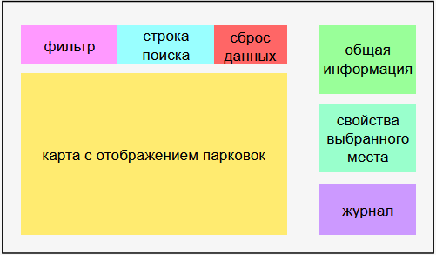
Рисунок 1 – Макет главного окна ParkingManager

4.3 Диаграммы UML
Для описания функций, поведения и структуры ParkingManager использована нотация UML 2.5.1 [4].

4.3.1 Диаграмма вариантов использования
На рисунке 2 представлена диаграмма вариантов использования ParkingManager. Оператор стоянки является внешним участником, а граница системы объединяет доступные ему функции. Сплошные линии связывают оператора с просмотром схемы и загруженности, занятием и освобождением места, сбросом стоянки и просмотром журнала.
Просмотр схемы дополняется поиском по коду места или госномеру, фильтрацией, просмотром карточки и подбором свободного места. Отношения «extend» показывают эти дополнительные действия. Они выполняются при вводе запроса, изменении фильтра, выборе карточки или нажатии кнопки «Найти свободное». Поиск выделяет совпадения, фильтр приглушает неподходящие места, а быстрый подбор выбирает первое свободное место по порядку зон, рядов и колонок.
Отношения «include» связывают успешные операции изменения данных с сохранением XML и обновлением интерфейса. Для занятия проверяются свободное место, непустой номер и отсутствие дубликата автомобиля. Выезд и сброс требуют подтверждения. При ошибке проверки или отмене данные сохраняют прежние значения. После успешного изменения приложение записывает модель и обновляет схему, показатели и журнал.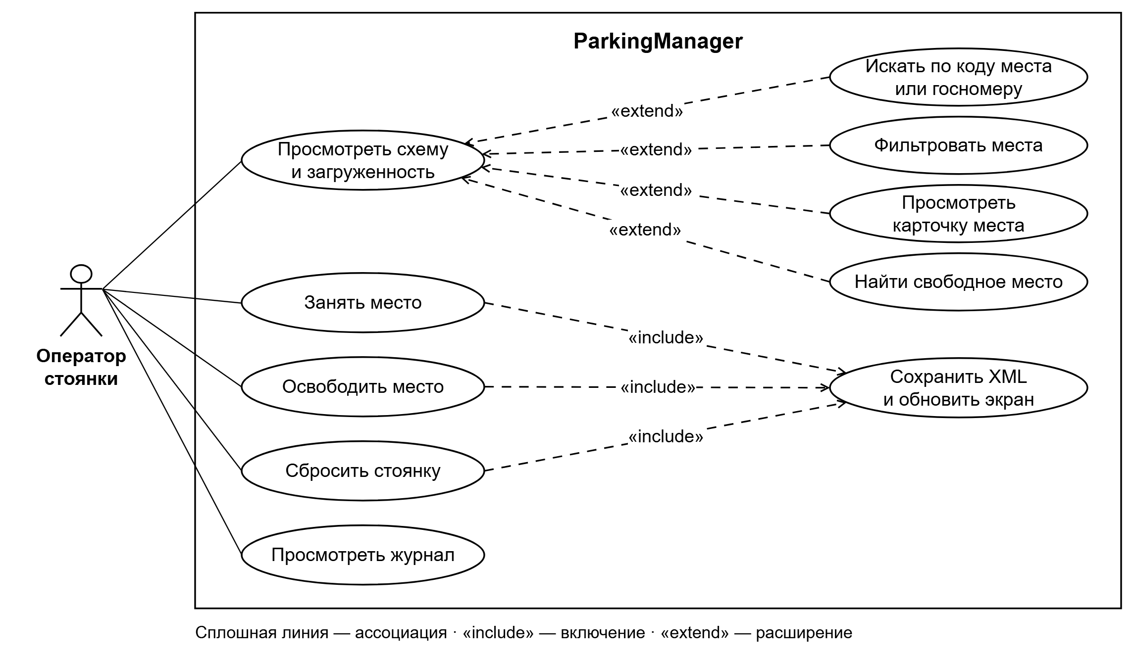
Рисунок 2 – Диаграмма вариантов использования ParkingManager

4.3.2 Диаграмма деятельности
На рисунке 3 показан порядок освобождения парковочного места. Две дорожки разделяют действия оператора и приложения. Оператор выбирает место и нажимает «Освободить». Программа проверяет, что место выбрано и занято. При неверном выборе выводится сообщение, а обработка завершается без изменения модели.
Для занятого места приложение запрашивает подтверждение выезда. Ответ «Нет» завершает сценарий с сохранением текущих данных. При ответе «Да» вызывается ParkingLot.Release. Этот метод повторно проверяет допустимость операции, переводит место в свободное состояние и очищает номер автомобиля, имя водителя и время занятия. В журнал добавляется событие «Выезд» с номером выехавшего автомобиля.
После успешного освобождения главное окно очищает поля ввода, сохраняет стоянку в parking-data.xml и обновляет интерфейс. Ромбы обозначают выбор и объединение альтернативных путей: успешное выполнение, отмену и отказ проверки. Все ветви приводят к завершению сценария. Обновление экрана следует за успешной записью; исключение записи в данном обработчике отдельно не перехватывается.
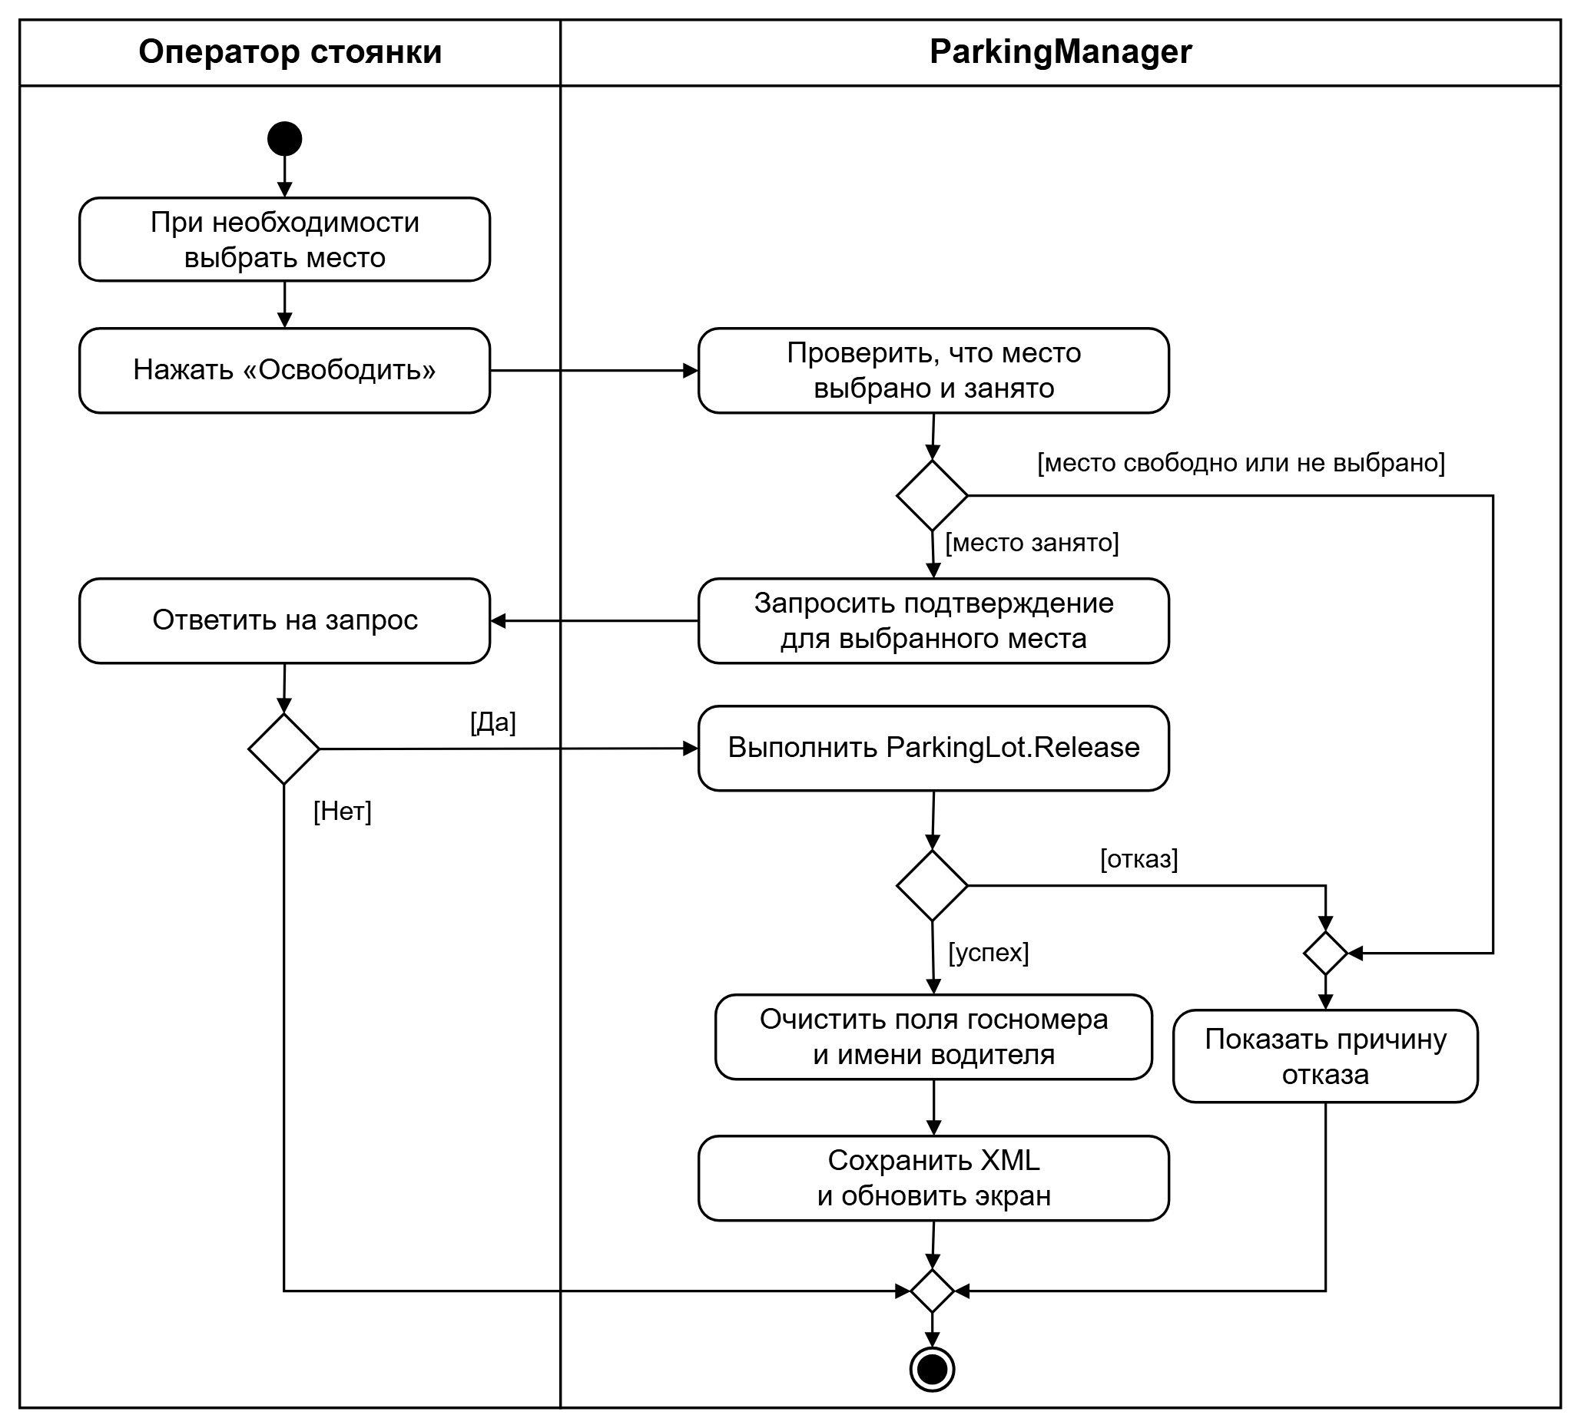
Рисунок 3 – Диаграмма деятельности для освобождения места

4.3.3 Диаграмма классов
На рисунке 4 представлена структура основных классов ParkingManager. MainForm наследуется от Form и связывает команды оператора с моделью и хранилищем. В состав окна входят элемент схемы ParkingMapControl и три карточки показателей StatCard. Пустые треугольники обозначают наследование от классов Windows Forms, а закрашенные ромбы у MainForm — включение элементов интерфейса в состав окна.
ParkingLot содержит коллекции мест ParkingSpot и событий ParkingEvent. Кратность 0..* означает, что коллекция может включать произвольное неотрицательное число объектов; демонстрационная стоянка содержит 48 мест. Методы Occupy и Release проверяют операции, изменяют место и регистрируют событие. ParkingSpot хранит код, зону, тип, состояние и сведения об автомобиле. SpotType задаёт категорию места, а SpotStatus — его занятость.
ParkingMapControl отображает стоянку и уведомляет форму об изменении выбора через SelectionChanged. StatCard выводит число свободных и занятых мест и процент загруженности. ParkingRepository отделяет чтение и запись файла от интерфейса: Load восстанавливает модель, Save сохраняет её. Для преобразования объектов в XML и обратно используется XmlSerializer [5]. ParkingEvent сохраняет время, действие, код места и номер автомобиля, поэтому запись о выезде остаётся после очистки карточки места.
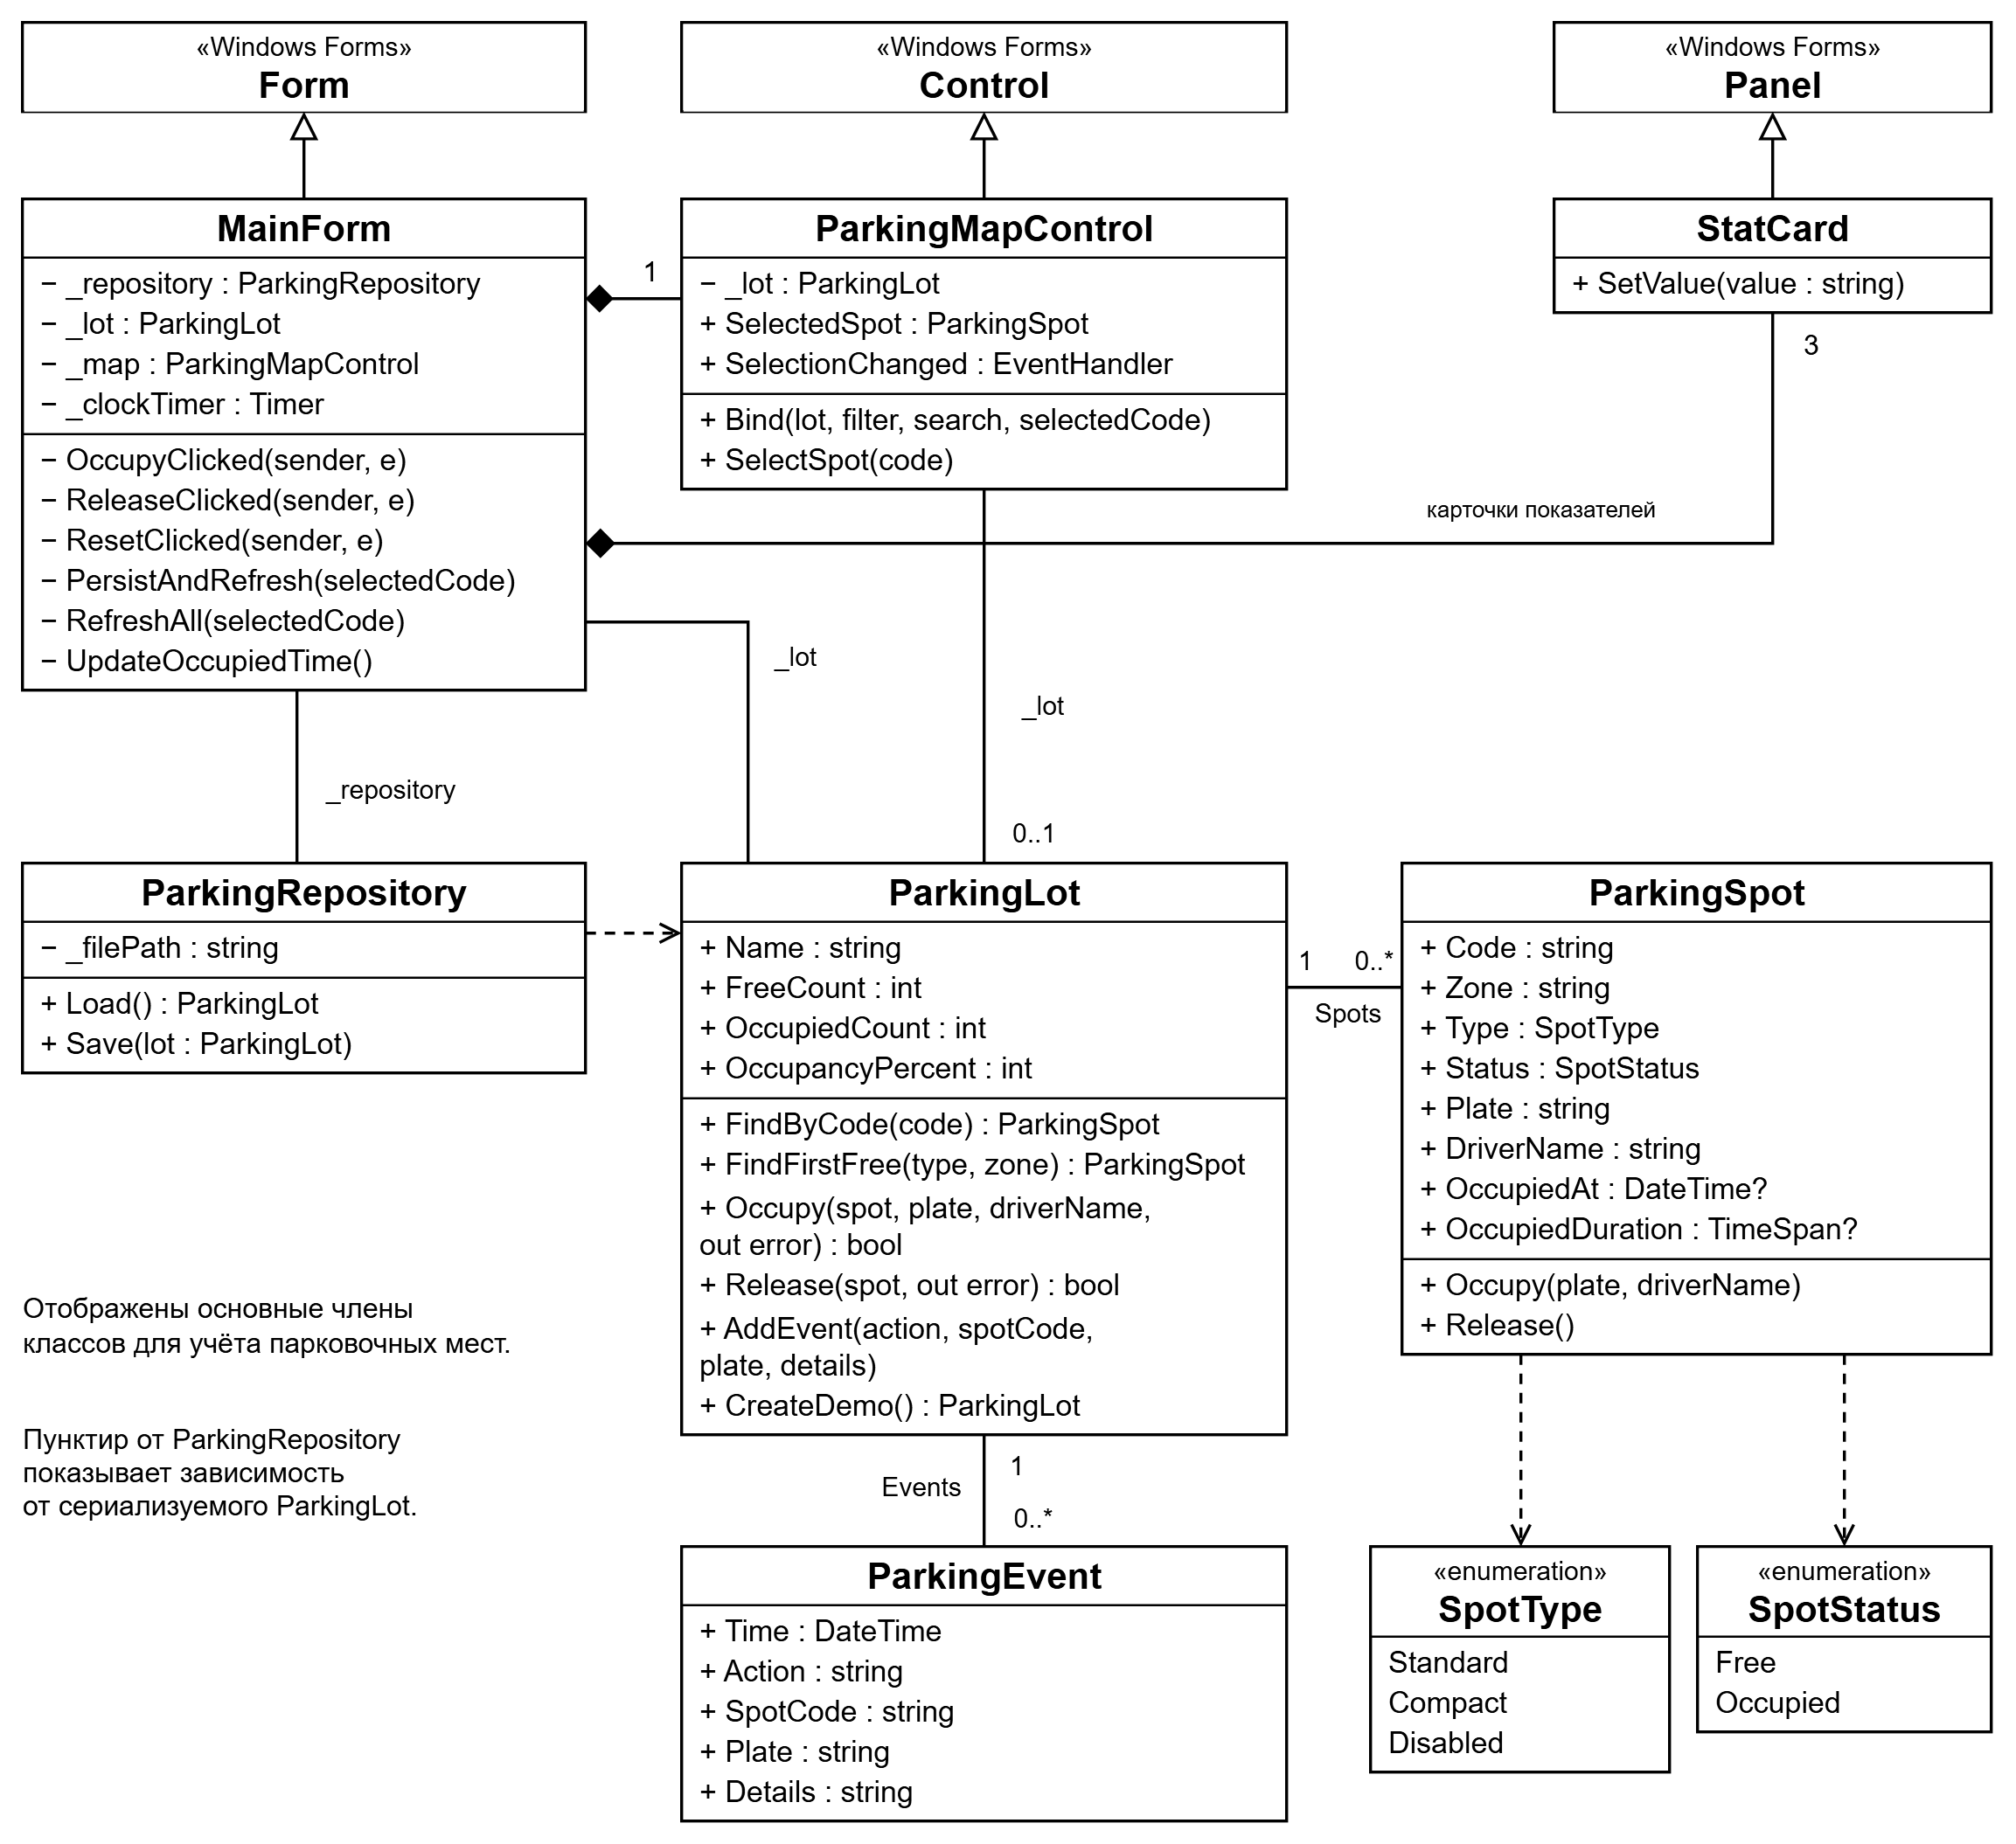
Рисунок 4 – Диаграмма классов ParkingManager

4.3.4 Диаграмма последовательности
На рисунке 5 показано взаимодействие объектов при регистрации въезда. Пунктирные вертикальные линии обозначают линии жизни оператора, MainForm, ParkingMapControl, ParkingLot, ParkingSpot и ParkingRepository. Сообщения читаются сверху вниз. После нажатия «Занять» форма получает SelectedSpot, а элемент схемы определяет выбранное место через ParkingLot.FindByCode.
Форма передаёт место, номер автомобиля и необязательное имя водителя в ParkingLot.Occupy. Проверяются выбор и доступность места, заполнение номера и отсутствие автомобиля на другом занятом месте. Фрагмент alt разделяет отказ и успешное выполнение. При отказе возвращаются false и текст ошибки. При успехе ParkingSpot.Occupy устанавливает занятость, нормализует номер и сохраняет время въезда; ParkingLot добавляет событие «Въезд» и возвращает true.
После успешного изменения MainForm вызывает PersistAndRefresh. Сначала ParkingRepository.Save записывает модель в XML, затем RefreshAll обновляет схему, карточку, показатели и журнал. Такая последовательность сохраняет выбор места после въезда. Если запись завершается исключением, вызов обновления интерфейса не выполняется, поскольку отдельный перехват ошибки записи в обработчике отсутствует.
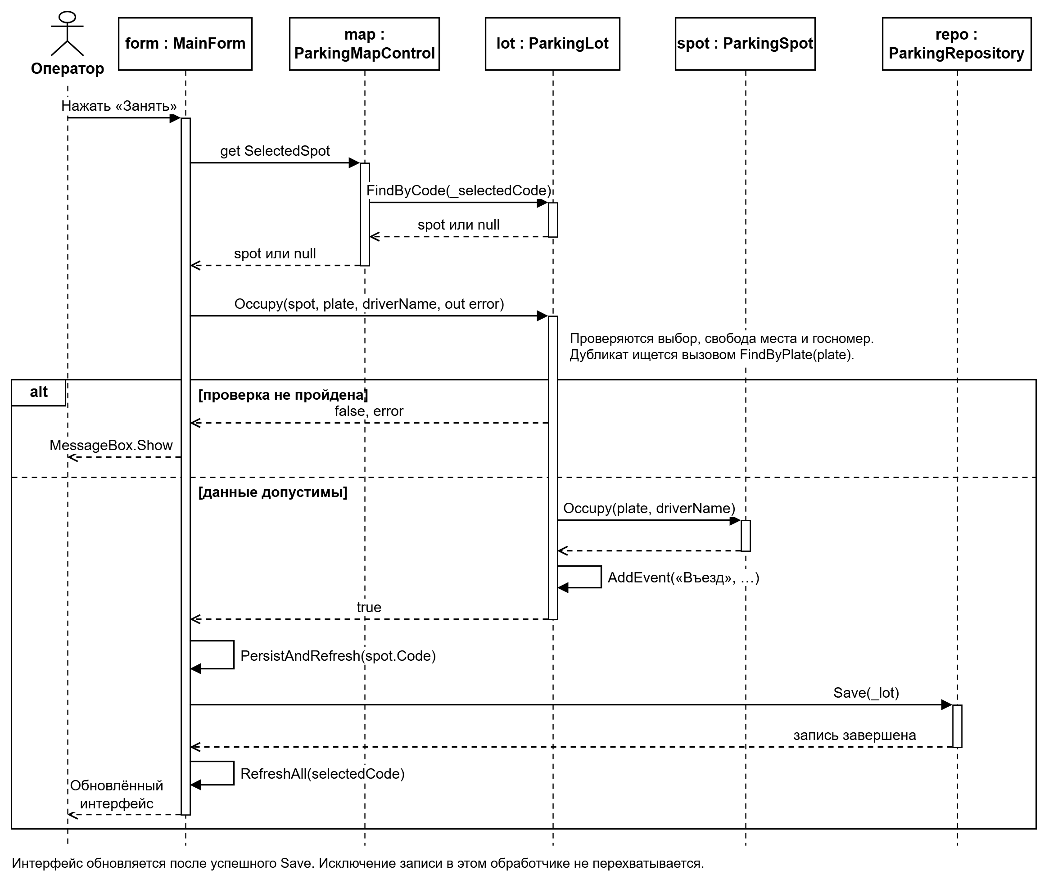
Рисунок 5 – Диаграмма последовательности для регистрации въезда

4.3.5 Диаграмма развертывания
На рисунке 6 представлено размещение ParkingManager на компьютере оператора. Внешний узел «device» обозначает физический компьютер. Внутри показаны Windows и среда .NET Framework 4.7.2, обеспечивающая выполнение приложения Windows Forms. Вложенность узлов указывает, где размещается и выполняется программа.
Основной артефакт — KP Kursovaya Nazarenko.exe версии 1.0.0.0. Рядом находятся файл конфигурации KP Kursovaya Nazarenko.exe.config и файл данных parking-data.xml. Конфигурация задаёт параметры запуска, а XML хранит места и журнал. При запуске ParkingRepository.Load читает сохранённую модель; при отсутствии файла, ошибке чтения или отсутствии мест создаётся демонстрационный набор.
Зависимость «чтение / запись» показывает работу приложения с локальным файлом данных. После успешного въезда, выезда и сброса вызывается Save. Основные операции выполняются на одном компьютере; отдельный сервер и сетевая база данных не требуются. Для сохранения необходимы права записи в каталог приложения. При переносе накопленных данных вместе с программой копируется актуальный parking-data.xml.
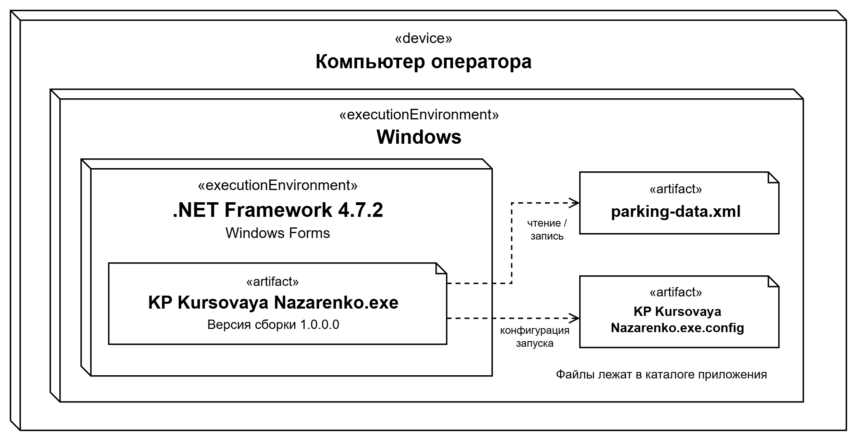
Рисунок 6 – Диаграмма развертывания ParkingManager

5 Разработка

5.1 Описание программы
В результате выполнения курсового проекта было разработано Windows-приложение «ParkingManager», предназначенное для учета и контроля состояния парковочных мест. Программа реализована на языке C# с использованием технологии Windows Forms и предоставляет пользователю единый интерфейс для выполнения основных операций с парковочными местами.
После запуска приложения открывается главное окно, содержащее схему парковочной стоянки, элементы поиска и фильтрации, область отображения информации о выбранном парковочном месте, показатель текущей загруженности и журнал выполненных действий.
На рисунке 7 представлено главное окно запущенного приложения с демонстрационной стоянкой. Выбрано занятое место A-05. Справа видны его карточка, показатели стоянки и журнал.
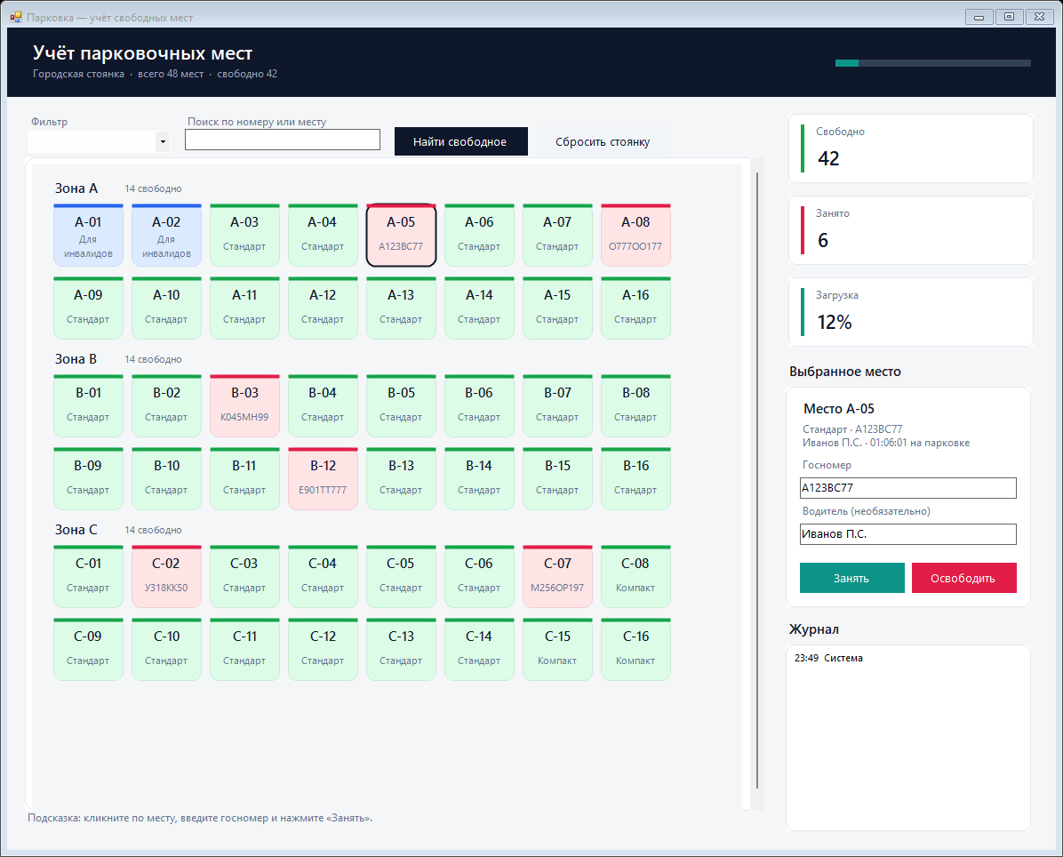
Рисунок 7 – Главное окно ParkingManager с выбранным местом A-05

Основную часть главного окна занимает схема парковочной стоянки. Каждое парковочное место представлено отдельным элементом интерфейса с собственным обозначением. Цветовая индикация позволяет определить состояние места без необходимости открытия дополнительного окна. Зеленым цветом обозначаются свободные места, синим — места, предназначенные для инвалидов, красным — занятые места.
Такое представление позволяет пользователю быстро оценить текущее состояние парковочной стоянки и определить наличие свободных мест. При изменении состояния парковочного места его визуальное отображение также изменяется, что обеспечивает актуальность представленной информации.
Поле поиска подсвечивает совпадения по части кода места или номера автомобиля без учёта регистра. Фильтр «Все», «Свободные», «Занятые» или «Для инвалидов» приглушает неподходящие карточки. Кнопка «Найти свободное» выбирает первое свободное место по порядку зон, рядов и колонок. Фильтр «Для инвалидов» ограничивает этот выбор специальными местами.
При выборе свободного парковочного места пользователю предоставляется возможность занять его. Для этого вводится государственный регистрационный номер автомобиля и имя водителя. После подтверждения операции выбранное место получает статус занятого, а введенная информация становится доступной при последующем просмотре данного места.
Для занятого парковочного места программа отображает сведения о соответствующем автомобиле и водителе. Дополнительно определяется продолжительность использования парковочного места. Благодаря этому пользователь может контролировать не только текущее состояние стоянки, но и время, в течение которого конкретное место остается занятым.
При освобождении парковочного места его статус изменяется на свободный, а связанные с текущим занятием данные удаляются из отображаемой информации. Одновременно в журнале действий фиксируется выполненная операция.
Одной из функций приложения является автоматический расчет текущей загруженности парковочной стоянки. Загруженность определяется на основании количества занятых парковочных мест по отношению к их общему количеству и отображается в процентном виде.
Процент загруженности позволяет пользователю получить обобщенную информацию о состоянии парковки без необходимости подсчета занятых мест вручную. При занятии или освобождении парковочного места значение загруженности изменяется в соответствии с текущим состоянием стоянки.
Для контроля выполняемых операций в приложении предусмотрен журнал действий. В журнале фиксируются основные действия пользователя, связанные с изменением состояния парковочных мест. Использование журнала позволяет проследить последовательность выполненных операций и получить дополнительную информацию о работе с парковкой.
Для восстановления исходного состояния парковочной стоянки предусмотрена функция сброса. При ее использовании занятые пользователем парковочные места возвращаются к первоначальному состоянию. Данная возможность может применяться при повторном запуске демонстрации программы, проведении тестирования или необходимости очистить текущие данные.
Разработанное приложение объединяет в одном интерфейсе основные функции, необходимые для учета парковочных мест: отображение их состояния, поиск, фильтрацию, занятие и освобождение, хранение информации об автомобиле и водителе, контроль продолжительности использования, расчет загруженности и ведение журнала действий.

5.2 Тестирование программы
После завершения разработки была выполнена проверка основных функций приложения. Тестирование проводилось путем последовательного выполнения предусмотренных пользовательских операций и проверки соответствия полученного результата ожидаемому.
При оценке результатов контролировались состояние выбранного места, сведения об автомобиле, время въезда и записи журнала. После успешной операции проверялось соответствие этих данных выполненному действию. Для недопустимых входных данных проверялся отказ в выполнении операции без изменения состояния места. Сохранение и последующая загрузка XML проверялись сопоставлением номера автомобиля, времени въезда и зарегистрированного события. Отдельное внимание уделялось восстановлению демонстрационного набора при отсутствии или повреждении файла данных и соблюдению ограничения количества записей журнала.
Проверка выполнялась на отдельной копии сборки вызовами классов модели и репозитория с отдельным файлом данных. Проверены валидация въезда и выезда, загруженность, запись и чтение XML, восстановление исходного набора и ограничение журнала. Результаты приведены в таблице 4.
Таблица 4 – Результаты проверки приложения
Проверка | Действие | Наблюдаемый результат
Запуск | Открыть копию без XML, затем с повреждённым XML. | В обоих случаях открылась демонстрационная стоянка: 48 мест, 42 свободных, 6 занятых, 12 %.
Поиск | Найти место по коду и госномеру, нажать «Найти свободное». | Поиск совпал без учёта регистра. Быстрый выбор нашёл A-01, в том числе при фильтре «Для инвалидов».
Проверка номера | Попытаться занять A-03 с пустым или уже используемым номером. | Обе попытки отклонены. Состояние места не изменилось.
Въезд и загрузка | Занять A-03 номером т135кн23 без имени и открыть форму повторно. | Сохранён номер Т135КН23, зарегистрирован въезд, загрузка стала 15 %. После повторного открытия восстановились номер, время начала и событие.
Выезд | Попробовать отменить освобождение A-03, затем подтвердить. | После отмены место осталось занятым. После подтверждения оно освободилось, в журнале сохранился прежний номер.
Сброс | Отменить сброс, затем подтвердить его. | После отмены данные сохранились. После подтверждения сохранён исходный набор из 48 мест и одна запись «Система».
Длительность и журнал | Выбрать занятое место и добавить тестовые события. | Длительность обновлялась. Из 85 событий модель сохранила 80, форма показала 24 последних.

Заключение

В ходе выполнения курсового проекта было разработано Windows-приложение «ParkingManager», предназначенное для учета и контроля состояния парковочных мест на парковочной стоянке.
В процессе работы была проанализирована предметная область парковочного учета, рассмотрены существующие программные решения и определены основные требования к разрабатываемому приложению. На основании проведенного анализа было составлено техническое задание, определены функциональные и технические требования к программе.
В ходе проектирования подготовлены макет главного окна и шесть диаграмм UML, которые описывают функции, жизненный цикл парковочного места, взаимодействия и структуру ParkingManager. Приложение сохраняет состояние стоянки и журнал в XML и восстанавливает их при следующем запуске.
На тестовой копии подтверждены регистрация въезда и выезда, проверка номера, чтение сохранённых данных и сброс. Для дальнейшего развития предусмотрены обработка ошибок записи, резервное копирование и формирование отчётов по журналу.
После завершения разработки было проведено тестирование основных функций программы. Результаты проверки показали, что приложение корректно выполняет предусмотренные операции и обеспечивает пользователю наглядный способ контроля состояния парковочной стоянки.
Таким образом, цель курсового проекта была достигнута. Разработанное приложение позволяет упростить учет парковочных мест и повысить удобство контроля их текущего состояния. В дальнейшем функциональность программы может быть расширена за счет добавления хранения данных между запусками приложения, авторизации пользователей, формирования отчетов, автоматического определения занятости мест и интеграции со специализированным парковочным оборудованием.

Список использованных источников

- Parkalot. How It Works. – URL: https://parkalot.io/how-does-it-work/ (дата обращения: 04.11.2026).
- Московский паркинг. Соглашение об использовании мобильного приложения «Парковки России». – URL: https://parking.mos.ru/oferta/ (дата обращения: 04.11.2026).
- Microsoft Learn. Windows Forms Overview. – URL: https://learn.microsoft.com/en-us/dotnet/desktop/winforms/overview/ (дата обращения: 04.11.2026).
- Object Management Group. Unified Modeling Language, Version 2.5.1. – 2017. – URL: https://www.omg.org/spec/UML/2.5.1 (дата обращения: 04.11.2026).
- Хорев П.Б. Объектно-ориентированное программирование с примерами на C#: учеб. пособие / П.Б. Хорев. — М.: ФОРУМ: ИНФРА-М, 2019. — 200 с. — Режим доступа: https://www.books.ru/books/obektno-orientirovannoe-programmirovanie-s-primerami-na-c-4988966/
- Гвоздева В.А. Введение в специальность программиста: учебник / В.А. Гвоздева. — 2-е изд., испр. и доп. — М.: ФОРУМ: ИНФРА-М, 2013. — 208 с. — Режим доступа: https://infra-m.ru/catalog/informatika_vychislitelnaya_tekhnika/vvedenie_v_spetsialnost_programmista_3/

Приложение А. Антиплагиат

Приложение Б. Листинг
Класс ParkingMapControl
using System;
using System.Collections.Generic;
using System.Drawing;
using System.Drawing.Drawing2D;
using System.Linq;
using System.Windows.Forms;
using KP_Kursovaya_Nazarenko.Models;

namespace KP_Kursovaya_Nazarenko.Controls
{
public class ParkingMapControl : Control
{
private readonly List<SpotVisual> _visuals = new List<SpotVisual>();
private ParkingLot _lot;
private string _filter = "Все";
private string _search = string.Empty;
private string _hoverCode;
private string _selectedCode;

public event EventHandler SelectionChanged;

public ParkingSpot SelectedSpot
{
get { return _lot == null ? null : _lot.FindByCode(_selectedCode); }
}

public ParkingMapControl()
{
SetStyle(ControlStyles.AllPaintingInWmPaint |
ControlStyles.OptimizedDoubleBuffer |
ControlStyles.ResizeRedraw |
ControlStyles.UserPaint, true);
BackColor = Theme.Background;
Font = Theme.Body;
Cursor = Cursors.Hand;
}

public void Bind(ParkingLot lot, string filter, string search, string selectedCode)
{
_lot = lot;
_filter = filter ?? "Все";
_search = (search ?? string.Empty).Trim();
if (!string.IsNullOrEmpty(selectedCode))
_selectedCode = selectedCode;
RebuildLayout();
Invalidate();
}

public void SelectSpot(string code)
{
_selectedCode = code;
Invalidate();
if (SelectionChanged != null)
SelectionChanged(this, EventArgs.Empty);
}

protected override void OnMouseMove(MouseEventArgs e)
{
base.OnMouseMove(e);
var hit = HitTest(e.Location);
var code = hit == null ? null : hit.Spot.Code;
if (_hoverCode == code) return;
_hoverCode = code;
Invalidate();
}

protected override void OnMouseLeave(EventArgs e)
{
base.OnMouseLeave(e);
_hoverCode = null;
Invalidate();
}

protected override void OnMouseClick(MouseEventArgs e)
{
base.OnMouseClick(e);
var hit = HitTest(e.Location);
if (hit == null) return;
SelectSpot(hit.Spot.Code);
}

protected override void OnPaint(PaintEventArgs e)
{
base.OnPaint(e);
var g = e.Graphics;
g.SmoothingMode = SmoothingMode.AntiAlias;
g.Clear(Theme.Background);

if (_lot == null) return;

using (var titleBrush = new SolidBrush(Theme.Text))
using (var mutedBrush = new SolidBrush(Theme.Muted))
{
foreach (var group in _visuals.GroupBy(v => v.Spot.Zone))
{
var first = group.First();
g.DrawString("Зона " + group.Key, Theme.Heading, titleBrush, first.Bounds.X, first.Bounds.Y - 28);
g.DrawString(group.Count(v => v.Spot.IsFree) + " свободно", Theme.Small, mutedBrush, first.Bounds.X + 78, first.Bounds.Y - 25);
}
}

foreach (var visual in _visuals)
DrawSpot(g, visual);
}

private void DrawSpot(Graphics g, SpotVisual visual)
{
var spot = visual.Spot;
var bounds = visual.Bounds;
var hovered = spot.Code == _hoverCode;
var selected = spot.Code == _selectedCode;
var matchesSearch = MatchesSearch(spot);
var filteredOut = !MatchesFilter(spot);

Color fill;
Color accent;
if (spot.Type == SpotType.Disabled && spot.IsFree)
{
fill = Theme.DisabledSoft;
accent = Theme.Disabled;
}
else if (spot.IsFree)
{
fill = Theme.FreeSoft;
accent = Theme.Free;
}
else
{
fill = Theme.OccupiedSoft;
accent = Theme.Occupied;
}

if (filteredOut)
{
fill = Color.FromArgb(236, 238, 241);
accent = Theme.Line;
}

var drawBounds = hovered ? Rectangle.Inflate(bounds, 2, 2) : bounds;
Theme.DrawRoundedFill(g, drawBounds, 10, fill);

if (selected)
Theme.DrawRoundedBorder(g, drawBounds, 10, Theme.Header, 2f);
else if (matchesSearch && !string.IsNullOrEmpty(_search))
Theme.DrawRoundedBorder(g, drawBounds, 10, Theme.Accent, 2f);
else
Theme.DrawRoundedBorder(g, drawBounds, 10, Color.FromArgb(40, accent), 1f);

using (var accentBrush = new SolidBrush(accent))
{
g.FillRectangle(accentBrush, new Rectangle(drawBounds.X, drawBounds.Y, drawBounds.Width, 4));
}

var format = new StringFormat { Alignment = StringAlignment.Center, LineAlignment = StringAlignment.Center };
using (var textBrush = new SolidBrush(filteredOut ? Theme.Muted : Theme.Text))
{
g.DrawString(spot.Code, Theme.Heading, textBrush,
new RectangleF(drawBounds.X, drawBounds.Y + 10, drawBounds.Width, 22), format);
}

using (var muted = new SolidBrush(filteredOut ? Color.FromArgb(180, Theme.Muted) : Theme.Muted))
{
var second = spot.IsFree
? spot.TypeLabel
: (string.IsNullOrEmpty(spot.Plate) ? "Занято" : spot.Plate);
g.DrawString(second, Theme.Small, muted,
new RectangleF(drawBounds.X + 4, drawBounds.Y + 34, drawBounds.Width - 8, 28), format);
}
}

private void RebuildLayout()
{
_visuals.Clear();
if (_lot == null) return;

const int spotWidth = 78;
const int spotHeight = 70;
const int gap = 10;
const int left = 24;
int y = 44;

foreach (var zone in _lot.Zones)
{
var zoneSpots = _lot.Spots.Where(s => s.Zone == zone)
.OrderBy(s => s.Row).ThenBy(s => s.Column).ToList();
int rows = zoneSpots.Max(s => s.Row) + 1;

for (int row = 0; row < rows; row++)
{
var rowSpots = zoneSpots.Where(s => s.Row == row).OrderBy(s => s.Column);
int x = left;
foreach (var spot in rowSpots)
{
_visuals.Add(new SpotVisual
{
Spot = spot,
Bounds = new Rectangle(x, y, spotWidth, spotHeight)
});
x += spotWidth + gap;
}
y += spotHeight + 12;
}

y += 28;
}

Height = Math.Max(Parent == null ? 420 : Parent.ClientSize.Height, y + 20);
}

private SpotVisual HitTest(Point point)
{
return _visuals.FirstOrDefault(v => v.Bounds.Contains(point));
}

private bool MatchesFilter(ParkingSpot spot)
{
switch (_filter)
{
case "Свободные": return spot.IsFree;
case "Занятые": return !spot.IsFree;
case "Для инвалидов": return spot.Type == SpotType.Disabled;
default: return true;
}
}

private bool MatchesSearch(ParkingSpot spot)
{
if (string.IsNullOrEmpty(_search)) return false;
return (!string.IsNullOrEmpty(spot.Plate) &&
spot.Plate.IndexOf(_search, StringComparison.OrdinalIgnoreCase) >= 0) ||
spot.Code.IndexOf(_search, StringComparison.OrdinalIgnoreCase) >= 0;
}

private class SpotVisual
{
public ParkingSpot Spot;
public Rectangle Bounds;
}
}
}

Класс ParkingLot
using System;
using System.Collections.Generic;
using System.Linq;

namespace KP_Kursovaya_Nazarenko.Models
{
public class ParkingLot
{
public string Name { get; set; }
public List<ParkingSpot> Spots { get; set; }
public List<ParkingEvent> Events { get; set; }

public ParkingLot()
{
Name = "Городская стоянка";
Spots = new List<ParkingSpot>();
Events = new List<ParkingEvent>();
}

[System.Xml.Serialization.XmlIgnore]
public int TotalCount { get { return Spots.Count; } }

[System.Xml.Serialization.XmlIgnore]
public int FreeCount { get { return Spots.Count(s => s.IsFree); } }

[System.Xml.Serialization.XmlIgnore]
public int OccupiedCount { get { return Spots.Count(s => !s.IsFree); } }

[System.Xml.Serialization.XmlIgnore]
public int OccupancyPercent
{
get
{
if (TotalCount == 0) return 0;
return (int)Math.Round(OccupiedCount * 100.0 / TotalCount);
}
}

[System.Xml.Serialization.XmlIgnore]
public IEnumerable<string> Zones
{
get { return Spots.Select(s => s.Zone).Distinct().OrderBy(z => z); }
}

public ParkingSpot FindByCode(string code)
{
return Spots.FirstOrDefault(s =>
string.Equals(s.Code, code, StringComparison.OrdinalIgnoreCase));
}

public ParkingSpot FindByPlate(string plate)
{
if (string.IsNullOrWhiteSpace(plate)) return null;
var normalized = plate.Trim().ToUpperInvariant();
return Spots.FirstOrDefault(s =>
!s.IsFree && string.Equals(s.Plate, normalized, StringComparison.OrdinalIgnoreCase));
}

public ParkingSpot FindFirstFree(SpotType? type = null, string zone = null)
{
return Spots
.Where(s => s.IsFree)
.Where(s => type == null || s.Type == type.Value)
.Where(s => string.IsNullOrEmpty(zone) || s.Zone == zone)
.OrderBy(s => s.Zone)
.ThenBy(s => s.Row)
.ThenBy(s => s.Column)
.FirstOrDefault();
}

public bool Occupy(ParkingSpot spot, string plate, string driverName, out string error)
{
error = null;
if (spot == null)
{
error = "Место не выбрано.";
return false;
}
if (!spot.IsFree)
{
error = "Место уже занято.";
return false;
}
if (string.IsNullOrWhiteSpace(plate))
{
error = "Укажите номер автомобиля.";
return false;
}

var existing = FindByPlate(plate);
if (existing != null)
{
error = "Автомобиль уже стоит на месте " + existing.Code + ".";
return false;
}

spot.Occupy(plate, driverName);
AddEvent("Въезд", spot.Code, spot.Plate, "Место занято");
return true;
}

public bool Release(ParkingSpot spot, out string error)
{
error = null;
if (spot == null)
{
error = "Место не выбрано.";
return false;
}
if (spot.IsFree)
{
error = "Место уже свободно.";
return false;
}

var plate = spot.Plate;
spot.Release();
AddEvent("Выезд", spot.Code, plate, "Место освобождено");
return true;
}

public void AddEvent(string action, string spotCode, string plate, string details)
{
Events.Insert(0, new ParkingEvent
{
Time = DateTime.Now,
Action = action,
SpotCode = spotCode,
Plate = plate,
Details = details
});

if (Events.Count > 80)
Events.RemoveRange(80, Events.Count - 80);
}

public static ParkingLot CreateDemo()
{
var lot = new ParkingLot { Name = "Городская стоянка" };
var zones = new[] { "A", "B", "C" };

foreach (var zone in zones)
{
for (int row = 0; row < 2; row++)
{
for (int col = 0; col < 8; col++)
{
var type = SpotType.Standard;
if (zone == "A" && row == 0 && col < 2)
type = SpotType.Disabled;
else if (zone == "C" && col >= 6)
type = SpotType.Compact;

lot.Spots.Add(new ParkingSpot
{
Zone = zone,
Row = row,
Column = col,
Code = zone + "-" + (row * 8 + col + 1).ToString("00"),
Type = type,
Status = SpotStatus.Free
});
}
}
}

OccupyQuiet(lot, "A-05", "А123ВС77", "Иванов П.С.");
OccupyQuiet(lot, "A-08", "О777ОО177", "Петрова М.А.");
OccupyQuiet(lot, "B-03", "К045МН99", "Сидоров А.В.");
OccupyQuiet(lot, "B-12", "Е901ТТ777", "Кузнецов Д.И.");
OccupyQuiet(lot, "C-02", "У318КК50", "Морозова Е.Н.");
OccupyQuiet(lot, "C-07", "М256ОР197", "Волков И.К.");

lot.AddEvent("Система", null, null, "Парковка открыта");
return lot;
}

private static void OccupyQuiet(ParkingLot lot, string code, string plate, string driver)
{
var spot = lot.FindByCode(code);
if (spot == null) return;
spot.Occupy(plate, driver);
spot.OccupiedAt = DateTime.Now.AddMinutes(-new Random(code.GetHashCode()).Next(8, 140));
}
}
}
Класс StatCard

using System;
using System.Drawing;
using System.Windows.Forms;

namespace KP_Kursovaya_Nazarenko.Controls
{
public class StatCard : Panel
{
private readonly Label _valueLabel;
private readonly Label _titleLabel;
private readonly Panel _accent;

public StatCard(string title, Color accent)
{
Height = 78;
BackColor = Theme.Surface;
Padding = new Padding(14, 12, 14, 12);

_accent = new Panel
{
Dock = DockStyle.Left,
Width = 4,
BackColor = accent
};

_titleLabel = new Label
{
Text = title,
Dock = DockStyle.Top,
Height = 20,
Font = Theme.Small,
ForeColor = Theme.Muted,
Padding = new Padding(10, 0, 0, 0)
};

_valueLabel = new Label
{
Text = "0",
Dock = DockStyle.Fill,
Font = Theme.Title,
ForeColor = Theme.Text,
Padding = new Padding(10, 0, 0, 0),
TextAlign = ContentAlignment.MiddleLeft
};

Controls.Add(_valueLabel);
Controls.Add(_titleLabel);
Controls.Add(_accent);
}

public void SetValue(string value)
{
_valueLabel.Text = value;
}

protected override void OnPaint(PaintEventArgs e)
{
base.OnPaint(e);
Theme.DrawRoundedBorder(e.Graphics, new Rectangle(0, 0, Width - 1, Height - 1), 8, Theme.Line);
}
}
}

Класс ParkingRepository

using System;
using System.IO;
using System.Text;
using System.Xml;
using System.Xml.Serialization;
using KP_Kursovaya_Nazarenko.Models;

namespace KP_Kursovaya_Nazarenko.Data
{
public class ParkingRepository
{
private readonly string _filePath;

public ParkingRepository()
{
_filePath = Path.Combine(AppDomain.CurrentDomain.BaseDirectory, "parking-data.xml");
}

public ParkingLot Load()
{
if (!File.Exists(_filePath))
return ParkingLot.CreateDemo();

try
{
var serializer = new XmlSerializer(typeof(ParkingLot));
using (var stream = File.OpenRead(_filePath))
{
var lot = serializer.Deserialize(stream) as ParkingLot;
if (lot == null || lot.Spots == null || lot.Spots.Count == 0)
return ParkingLot.CreateDemo();
if (lot.Events == null)
lot.Events = new System.Collections.Generic.List<ParkingEvent>();
return lot;
}
}
catch
{
return ParkingLot.CreateDemo();
}
}

public void Save(ParkingLot lot)
{
var serializer = new XmlSerializer(typeof(ParkingLot));
var settings = new XmlWriterSettings
{
Indent = true,
Encoding = new UTF8Encoding(false)
};

using (var writer = XmlWriter.Create(_filePath, settings))
{
serializer.Serialize(writer, lot);
}
}
}
}

